Sind wir Opfer eines Betruges?
Die Vereinigten Staaten in der Nachkriegszeit: FastFood gehört zum Lebensstil. Doch Forscher machen eine besorgniserregende Entdeckung - die Zahl der Herz-Kreislauferkrankungen und Tode steigt merklich an. Ihr Verdacht: geänderte Essgewohnheiten könnten der Grund dafür sein.
Studien wurden in Auftrag gegeben und Ende der 50er Jahre zeichnete sich ein Ergebnis ab, das vor allem für die Vertreter der Zuckerindustrie katastrophal war.
Zuviel Zucker scheint demnach Gift für die Gesundheit und mitverantwortlich für Herz-Kreislauferkrankungen und Diabetes Typ2 zu sein. Vor allem Hersteller von Süßigkeiten und Getränken sahen ihren Profit massiv in Gefahr.
John Hickson, ein Top Zuckerlobbyist, erklärte, man müsse mit eigener Forschung, Informationskampagnen und Gesetzen gegen diese Erkenntnisse anarbeiten und beschloss 1964 die Datenlage gezielt zu manipulieren.
Zwei Wissenschaftler von der Universität San Francisco, Dr. Cristin Kearns und Prof. Stanton Glantz, haben die Gesprächsprotokolle von damals gefunden, ausgewertet und einen Betrug von historischem Ausmaß aufgedeckt.
„Wenn die Diskussionen sich unbehindert entwickeln können glaube ich, wären diese Schlussfolgerungen schon viel früher gezogen worden und die Leute hätten die Risiken von hohem Zuckerkonsum viel früher erkannt als sie es taten. So haben Harvard Wissenschaftler dazu beigetragen viele Konsumenten einem hohen Risiko durch hohen Zuckerkonsum auszusetzen.“
Zuckerlobbyist John Hickson lud zwei der renomiertesten Ernährungsexperten der Harvard Universität ein, Mark Hegsted und Frederick Stare. Sie sollten angeblich für 50.000 US$ Studien uminterpretieren und zu einer Metastudie zusammenfassen, in der nicht Zucker, sondern Fett für die Herz-Kreislaufprobleme verantwortlich gemacht wurde. Die Studie sollte dann in einer bedeutenden Fachzeitschrift veröffentlicht werden.
Dr. Cristin Kearns und Prof. Stanton Glantz fanden in den Gesprächsprotokollen Beweise, wie exakt die Vorgaben der Zuckerlobby waren. Die Harvard Wissenschaftler wurden von der Zuckerindustrie kontaktiert. Sie bekamen angeblich Geld, um die Metastudie zu schreiben. Die Zuckerindustrie machte genaue Vorgaben zu den Ergebnissen, bis hin zu den speziellen Studien, mit denen sie arbeiten sollten. Es fällt schwer zu glauben, dass eine einzige Studie die Welt verändern konnte, aber es waren sehr einflussreiche Leute und eine sehr wichtige Fachzeitschrift.
Der britische Mediziner John Yudkin (PURE, WHITE AND DEADLY) gehörte zu den wenigen, die widerspachen. In seinem Buch „Rein, weiß und tödlich“ führte er die Studien auf, die ganz klar zeigten, „übermäßiger Zuckerkonsum ist der wichtigste Risikofaktor für die Entwicklung von Herz-Kreislauferkrankungen und Diabetes Typ2„. Damit war das Ende von Yudkin‘s Karriere besiegelt. Die Lobbyisten sorgten dafür, dass er als Wissenschaftler kaltgestellt wurde. Dies ist der Grund dafür, weshalb es Jahrzehnte lang kein Wissenschaftler wagte das Thema Zucker und Herz-Kreislauferkrankungen kritisch in Verbindung zu bringen.
In den 80ern fanden die gefälschten Ergebnisse sogar Eingang in internationale Ernährungsrichtlinien zum Fettkonsum.
Die wichtigsten Empfehlungen aus diesen Richtlinien
- Beziehen sie weniger als 10% ihrer Kalorien aus gesättigten Fettsäuren.
- Wählen sie Produkte, die wenig oder kein Fett enthalten.
In den USA kamen „Fat Free“ oder „Low Fat“ groß in Mode. Fertignahrung, die als fettarm beworben wurde, enthält oft sehr viel Zucker. Die Leute dachten, sie täten etwas für ihre Gesundheit, wenn sie das essen. Tatsächlich nahmen sie sehr viel Zucker zu sich. Und damit letztlich doch wieder Fett. Eine Epidemie der Fettleibigkeit war die Folge. Die Zahl der Fettleibigkeit stieg in den USA mit der Propaganda der „No Fat“-Ernährung dramatisch an.
Das selbe Bild in Großbritannien. Und wer glaubt, die Manipulation der Zuckerindustrie sei eine alte Geschichte im fernen Amerika, der irrt. Auch heute in Europa hat die Zuckerlobby enormen Einfluss. Schließlich geht es allein in Deutschland um einen Jahresumsatz von 2,5 Mrd. Euro.
Und so hat die Lobby 2010 die Ampelkennzeichnung auf Produkten verhindert, die vor gefährlich hohem Zuckergehalt warnen sollte.
Anfang 2018 hat die Britische Regierung eine Steuer für Getränke mit Zuckerzusatz eingeführt. Wegen dieser Steuer hat Coca Cola den Zuckergehalt in seinen Getränken von 6,9g/100ml auf 4,6g/100ml herabgesetzt. In Deutschland liegt der Zuckerwert immer noch bei 9,1g/100ml. Diese Werte sind der Stand vom April 2018.
Die damalige Bundesministerin Julia Klöckner, CDU, auf die Frage, warum es eine solche Steuer nicht in Deutschland gibt:
„Wenn man eine Zuckersteuer erhebt auf ein Produkt, ist damit noch nicht gewährleistet, dass die Gesamtkalorienzahl die Aufnahme dadurch dann so reduziert ist, das wir das Thema Fehlernährung in den Griff bekommen.“
Diese Aussage lehnt sich an einen Textteil in der Lobbybroschüre der „wirtschaftlichen Vereinigung Zucker e. V.“ an.
Bild: Seite5 aus der Broschüre 2018-01_WVZ_Faktencheck_Screen
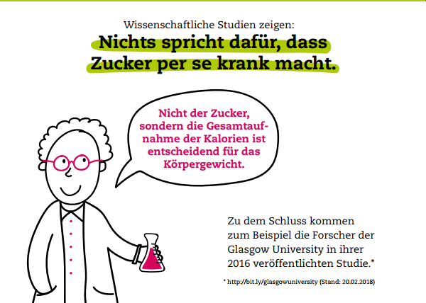Faktencheck Zucker
Dabei darf nicht vergessen werden, dass Zucker süchtig macht. Unsere Kinder werden im Alter von 8 Monaten, unter anderem mit Keksen von Alete, mit 25% Zucker angefixt.
Auf den Vorwurf an den Hauptgeschäftsführer „Wirtschaftliche Vereinigung Zucker“, Günter Tissen, dass es kaum Kindernahrung gibt, in der nicht zusätzlicher Zucker steckt:
„Kinder haben selbstverständlich einen vorgefertigten Geschmack, das ist ja klar, wenn sie Muttermilch trinken, da ist sehr viel Zucker drin.“
Quellen:
Wissenschaftsbetrug: Wie die Zuckerlobby die Welt täuschte
Nur wenige Forscher sahen die Schuld beim Zucker
Forscher vor 55 Jahren von Zuckerindustrie bestochen
The sugar conspiracy
Faktencheck Zucker

- Es war einmal ...
Es war einmal ...

